«По следам следопыта»
Этот день был посвящен «Дню следопыта». Все мероприятия были направлены на расширение кругозора об окружающей среде. На кружке «Радуга» Анжелика Викторовна раскрывала понятие «окружающий мир» вместе с детьми, помогала им высказать свои впечатления и поделиться эмоциями о ситуациях, связанных с окружающим миром. После кружков в отрядах прошли отрядные мероприятия, где ребята были в роли юных следопытов, для них проводились конкурсы: «Зеленый ящик», «SOS» или знаки говорят», «Свояк свояка видит издалека». Детям предстояло разгадывать следы животных, отгадывать по описанию предмет, с помощью жестов объяснять животное, придумывать разрешающие и запрещающие знаки природы.
После отрядных мероприятия, начальник лагеря провел игру-путешествие «В поисках следов», где ребята проходили разные препятствия для получения следка с количеством баллов. На этапе «Орлиное гнездо», нужно было яйца птицы перенести в гнездо, «Сквозь джунгли» этот этап был с прохождением препятствий, на этапе «В поисках бабочек», юные следопыты должны были собрать наибольшее количество бабочек, этап «Полезный алфавит», показал на сколько дети знают разнообразные фрукты и овощи, называя их по алфавиту в быстром темпе. После все следы были собраны, баллы подсчитаны, где 2 отряд стал лучшим.

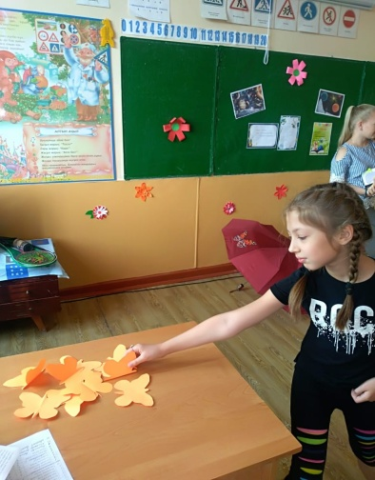
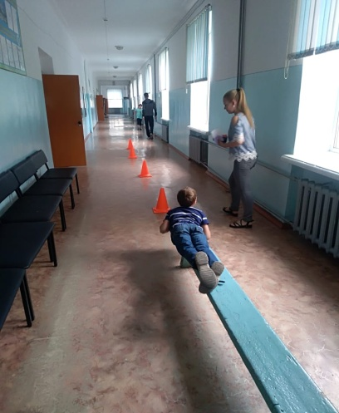
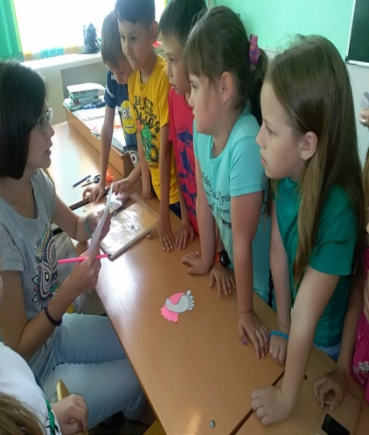
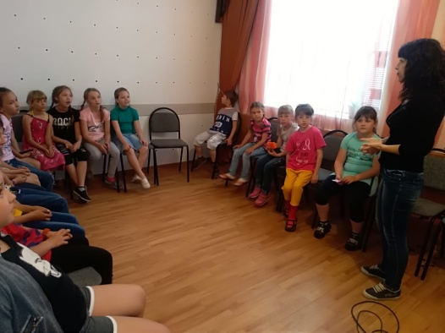
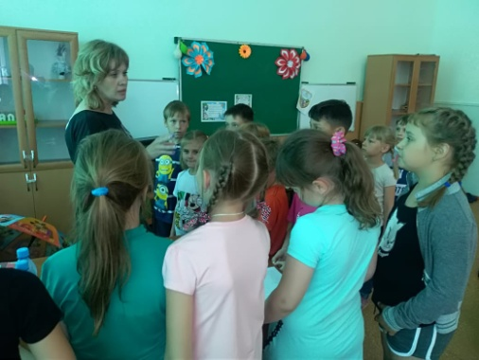
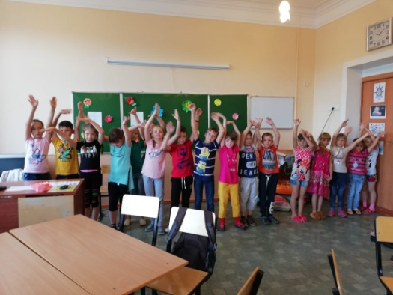
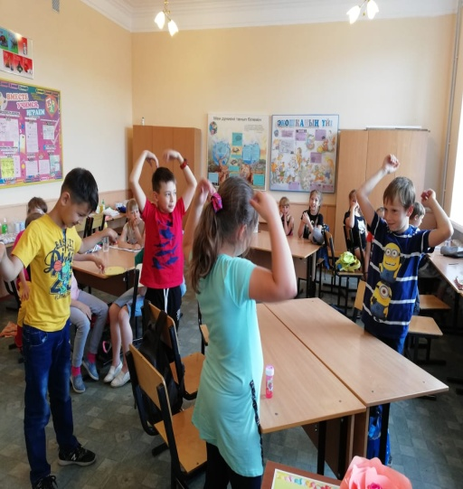
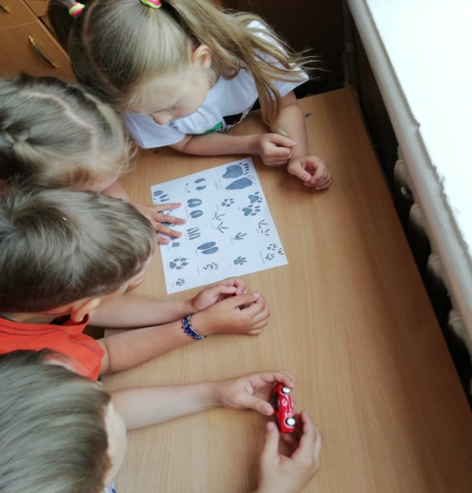
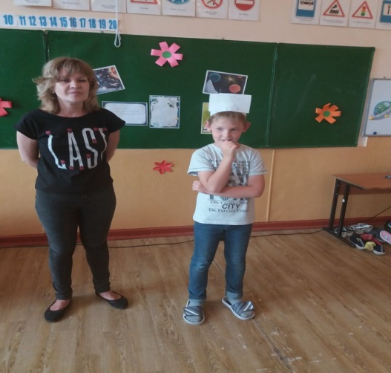

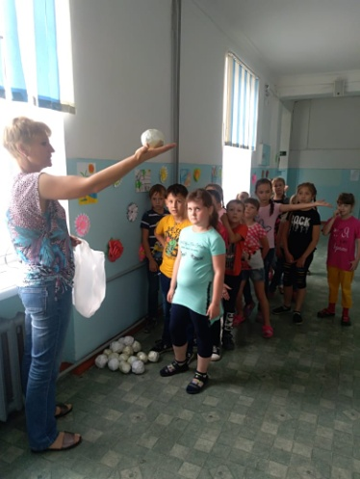

«In the Wake of the Pathfinder»
This day was devoted to"day of the Pathfinder". All activities were aimed at expanding the horizons of the environment. On the circle" rainbow "Angelica Viktorovna revealed the concept of" the world around " with the children, helped them to Express their impressions and share emotions about situations related to the world. After the circles in the units passed the squadron activities, where children have been as young Rangers, they held contests: "Green box", "SOS" or signs saying", "brother-in-Laws flock together." Children had to solve animal tracks, guess the description of the subject, with the help of gestures to explain the animal, to come up with permissive and prohibiting signs of nature.
After the detachment activities, the camp chief held a game-journey "in search of traces", where the guys were different obstacles to get the trail with the number of points. At the stage of "eagle nest", it was necessary to transfer the eggs of birds in the nest," through the jungle "this stage was with the passage of obstacles, at the stage of" in search of butterflies", young pathfinders had to collect the largest number of butterflies, the stage of" Useful alphabet", showed how much children know a variety of fruits and vegetables, calling them alphabetically at a fast pace. After all traces have been collected, points are counted, where 2 squad was the best.

«Із кесушінің ізімен»
Бұл күн Күніне арналған следопыта". Барлық іс-шаралар бағытталған өрісін кеңейту, қоршаған орта туралы. Үйірмесінде "Радуга" Анжелика Викторовна раскрывала ұғымы "қоршаған әлем" балалармен бірге, мұхит атындағы айту өз әсерлерін бөлісу эмоциялар жағдайлар туралы, байланысты, қоршаған ортамен. Кейін үйірме отрядтарында өтті отряд іс-шаралар өткізіліп, оқушылар рөлінде жас следопытов, олар үшін конкурстар өткізілді: "Жасыл жәшік", "SOS" немесе белгілер сөйлейді", "Свояк свояка видит издалека". Балаларға өткізілетін ойын айту жануарлардың іздері, отгадывать сипаты тұрғысынан, қимылмен түсіндіру жануар, ойлап табуға рұқсат беретін және тыйым салатын белгілері табиғат.
Кейін жасақ іс-шаралар, лагерь бастығы атты ойын-саяхат "іздеп іздері", онда балалар аралығында әр түрлі кедергілері алу үшін следка саны ұпай. Кезеңінде "Орлиное гнездо" керек болды жұмыртқа құс ауыстыру ұясы, "Сквозь джунгли" бұл кезең өтуіне кедергі кезеңде іздеу "көбелек", " жас ізшілер тиіс болатын ең көп жинап көбелектер, кезең "Пайдалы алфавит" көрсетті, қанша балалар біледі, түрлі жеміс-жидектер мен көкөністер деп сөйлеседі, оларды алфавит бойынша-толассыз түлеу, дамылсыз. Кейін барлық іздері жиналған баллдар есептелуі, 2 жасағы болды.

